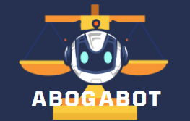
FASES REQUERIMIENTO DE SOFTWARE

1. DESCRIPCION GENERAL DEL REQUERIMIENTO 2
2. FASE DE FORMALIZACIÓN 3
3. ANALISIS DE REQUISITOS Y REQUERIMIENTOS 4
5. LEVANTAMIENTO DEL REQUERIMIENTO DETALLADO 8
6. DISEÑO DE LA ARQUITECTURA DE SOLUCION 10

DESCRIPCION GENERAL DEL REQUERIMIENTO

PROYECTO | Automatización de demandas.
Nombre Requerimiento: | AbogaBot
Fecha Solicitud: | 22/02//2022
Responsable(s) Solicitud: | Juan Rodrigo Martínez Plascencia
Dependencia(s) Solicitante: | Oficina Tecnologías de la Información
Responsable Funcional designado por el equipo de desarrollo de software: | Jessica Trejo Alvarado

FASE DE FORMALIZACIÓN

Descripción de la Solicitud
Usuario Solicitante
- Es un despacho de abogados que quiere automatizar las demandas de sus clientes, esto lo harán a través de una página web llenando un formulario.
- Al momento de llenar el formulario se manda al proceso de pago para finalizar la transacción.
- Para dar seguimiento a su demanda, el cliente crea una cuenta en la plataforma y verá el seguimiento de cada una de las actualizaciones del proceso legal.
- El administrador del sitio recibe la notificación de una nueva demanda y con los datos llenados del formulario se crea automáticamente el documento legal en formato word para empezar el proceso.
- El administrador recibe el pago y debe de ser capaz de verlo en un dashboard para ver la cantidad de ingresos recibidos.
- El administrador actualiza el proceso de la demanda y agrega comentarios en cada paso del proceso.
- Al usuario le llegan correos de notificación para saber el avance de su proceso.
- La página debe de ser responsiva para poderla ver desde el celular.
- La preferencia de colores del cliente es azul marino y blanco.

Líder Funcional
- El cliente quiere automatizar el proceso de demandas que presentan sus clientes.
- Para ello, requieren utilizar un formulario en una página web, que el cliente demandante debe llenar con los datos requeridos para poder iniciar el proceso de la demanda, se manda al proceso de pago para finalizar la transacción.
- Crear una cuenta para dar seguimiento a su demanda.
- Se notificará al administrador de nuevas demandas con los datos del formulario.
- Crear de forma automática los archivos de Word con el formato legal correspondientes a cada formulario.
- En un dashboard mostrar los pagos e ingresos recibidos.
- El administrador podrá actualizar el proceso de demanda y agregar comentarios.
- El usuario recibirá notificaciones sobre el avance de su proceso.
- La página deberá de ser responsiva para poder visualizarla desde el celular
- El cliente solicita hacer uso de una gama de colores entre azul marino y blanco, pero acepta propuestas.

FIRMAS DE ACEPTACIÓN:

Juan Rodrigo Martínez Plascencia
Jessica Trejo Alvarado

Nombre Responsable Solicitud Nombre Líder OTI
Dependencia Solicitante Oficina Tecnologías de la Información

ANALISIS DE REQUISITOS Y REQUERIMIENTOS

Fecha Inicio | 22/02/2022 |  | Fecha Final | DD/MM//AAAA
Modelamiento de Negocio
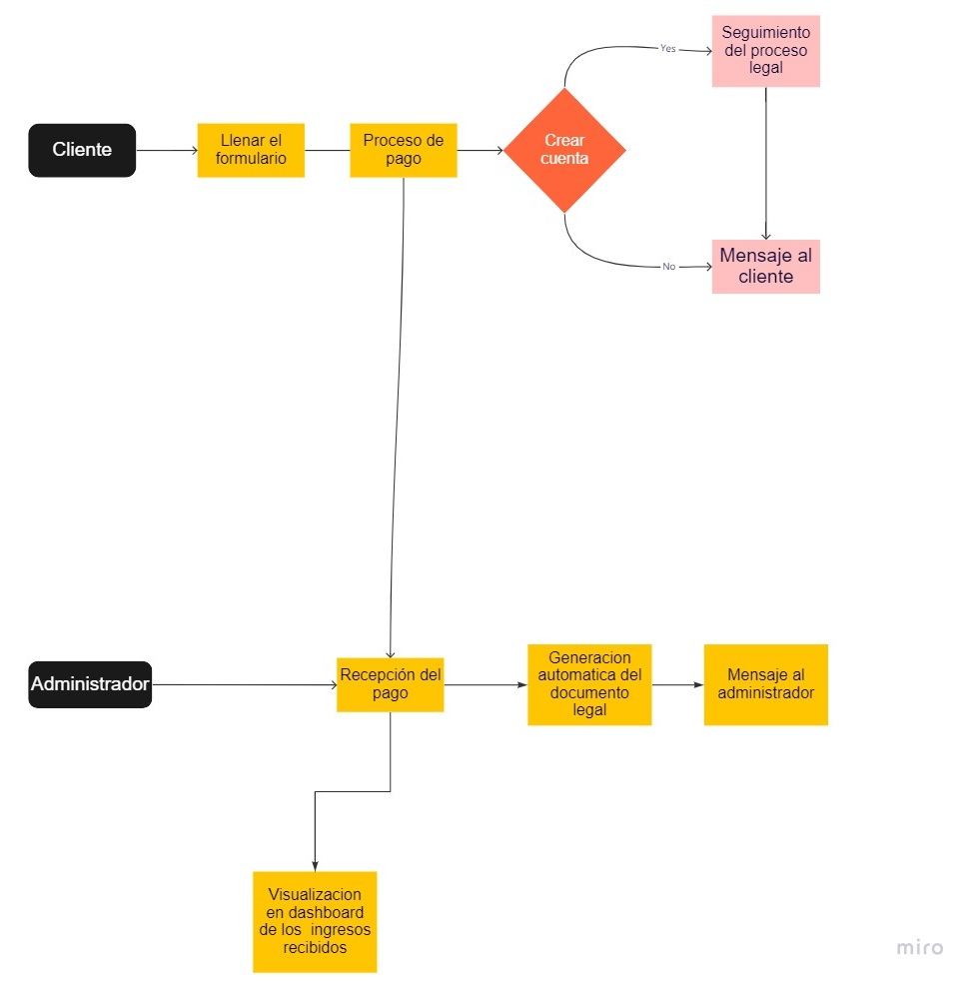

Términos de Referencia
Alcance de la solución | Describa de forma detallada y clara lo que, SI incluye la solución y lo que NO incluye, especificando hasta donde se pretende llegar con la del requerimiento.  - Elaboración de una página web.  - Sistema de recepción de pagos en línea.  - Creación de cuenta  - Seguimiento del proceso legal  - Creación automática del documento legal  - Actualización del proceso de demanda.  - Envió de correos de notificación.  - La página se puede visualizar desde el celular.
Requerimientos Funcionales y criterios de aceptación y | - Creación de cuenta para el cliente  - Captura y actualización de datos de la demanda  - Sistema de pago  - Seguimiento de la demanda
Requerimientos no Funcionales y de calidad | Describa los requerimientos no funcionales que se deben tener en cuenta para que la solución cumpla con una efectiva ejecución en su entorno y apoyándose con los mínimos atributos de calidad interna y externa descritas en el estándar ISO/IEC 9126-1, si aplica
Interesados en la solución
  Nombre/Rol/Perfil | Descripción
  Espinosa Asociados | Estableciendo su necesidad y los requerimientos
Precondiciones | Defina una lista de condiciones que deben cumplirse antes de iniciar con la solución
Requisitos Técnicos | Tipo de Desarrollo | Web Escritorio Móvil Servicio Web  Servicio Windows Otro:__________________
Requisitos Técnicos | Base de Datos | Oracle  SQL Server  MySQL  MongoDB  Otro:__________________ |  |  | Versión  _______  _______  _______  _______  _______  _______
Requisitos Técnicos | Lenguaje | C#  VB  PHP  Java  JavaScript  Otro:___________________ |  |  | Versión  _______  _______  _______  _______  _______  _______  _______
Viabilidad Técnica | Luego de adelantado el análisis de los requisitos y requerimientos es viable proponer una solución técnica para esta solicitud: SI ( ) NO ( )

FIRMAS DE ACEPTACIÓN:
Nombre | Dependencia | Teléfono | Firma

- FASE DE PLANEACIÓN Y GERENCIA DEL PROYECTO

Responsable |  |  |  |  | Fecha
Plan estratégico de fases del proyecto
N° | Nombre Etapa | Actividad |  | Rol Responsable |  | Fecha Inicio | Fecha Fin | Comentarios
1 | Levantamiento de requerimiento | Establecer necesidades |  | Dueño del producto |  | 22/02/2022 | 3/03/2022
2 | Análisis | Planificación del camino que deberá tomar el proyecto |  | Analista de requerimientos |  | 3/03/2022 | 10/03/2022
3 | Diseño | Maquetación del proyecto |  | Diseñador de productos |  | 10/03/2022 | 17/03/2022
4 | Implementación | Puesta en marcha |  | Desarrollador |  | 17/03/2022 | 24/03/2022
5 | Pruebas | Testeo de flujos |  | Tester |  | 24/03/2022 | 31/03/2022
6 | Mantenimiento | Mantenimiento |  | Soporte técnico |  | 31/03/2022 | 7/04/2022
Diagrama de planeación


NOTA: Las fechas de planeación establecidas en este documento son aproximadas y estarán sujetas a modificaciones que surjan por control de cambios u otros factores.

FIRMAS DE ACEPTACIÓN:
Nombre | Dependencia | Teléfono | Firma

LEVANTAMIENTO DEL REQUERIMIENTO DETALLADO

HISTORIAS DE USUARIO
Nº. |  | R0001
Titulo |  | Notificación de pagos rechazados
Fecha |  | 24/02/2022
Estimación |  | 55h
Característica/Funcionalidad
Quiero que el sistema me notifique el número de veces que una solicitud de pago sea rechazada, guardando el nombre del cliente, ID de transacción, cuenta y fecha.

Razón/Resultado
Con la finalidad de identificar las transacciones que no fueron completadas correctamente y así poder solicitar al usuario que es necesario volver a realizar la transacción.

Criterios de Aceptación
Nº | Titulo |  | Contexto |  |  | Evento
1 | Pago rechazado |  | Descripción de la situación que presenta el criterio de aceptación:  En caso de que se rechace el pago debe de generar un mensaje de alerta, indicando que realice nuevamente el pago o modifique el método de pago. |  |  | Cuando el cliente intenta procesar el pago.
2 | Pago rechazado por tiempo de respuesta. |  | Establecer un tiempo máximo de espera de 1 minuto en el que se puede esperar una respuesta del banco. De lo contrario mostrar una alerta indicando que se excedió el tiempo de espera. |  |  | Cuando el cliente intenta procesar el pago.
Firmas de aceptación
Nombre |  |  |  | Dependencia | Teléfono |  | Firma

DISEÑO DE LA ARQUITECTURA DE SOLUCION

Fecha | 22/02/2022
Vista Lógica
Se puede utilizar alguno de los siguientes diagramas UML: Diagrama de Clase, Diagrama de Comunicación, Diagrama de Secuencia.

Si utiliza convenciones para diagramas Ad hoc, por favor describirlas aquí
Vista de Implementación
Se puede utilizar alguno de los siguientes diagramas UML: Diagrama de componentes o diagrama de Paquetes

Si utiliza convenciones para diagramas Ad hoc, por favor describirlas aquí
Vista de Proceso
Se puede utilizar alguno de los siguientes diagramas UML: Diagrama de actividades o de flujo

Si utiliza convenciones para diagramas Ad hoc, por favor describirlas aquí
Vista de Física
Se puede utilizar el diagrama UML de despliegue.

Si utiliza convenciones para diagramas Ad hoc, por favor describirlas aquí
Prototipos de interfaces de usuario
Mockups o Bocetos de interfaces graficas para Front-End.

Si utiliza convenciones para diagramas Ad hoc, por favor describirlas aquí
Firmas de aceptación
Nombre |  | Dependencia | Teléfono |  | Firma

Nota: En caso de considerar limitado el uso de UML, es posible utilizar diagramas Ad Hoc.

